DERİN ÖĞRENME PROJE RAPORU

Steganaliz: LSB Steganografi Tespiti
Xu-Net Evrişimli Sinir Ağı ile Sınıflandırma

Hazırlayan
Ceyda Tuana Vona

Ders: Derin Öğrenme
Teslim Tarihi: 23 Haziran 2026
Veri Seti: ALASKA2 — IEEE WIFS 2020 (Troyes Teknoloji Üniversitesi)
Model: Xu-Net CNN (Guanshuo Xu ve ark., 2016)
Yöntem: LSB (Least Significant Bit) Steganografi Tespiti
Kaynak Kod: github.com/ceydavona/steganaliz-lsb-xunet

1. Proje Tanımı ve Kapsamı
Bu proje, görüntüler içerisine LSB (Least Significant Bit – En Az Önemli Bit) yöntemiyle gizlenmiş verinin, derin öğrenme tabanlı bir evrişimli sinir ağı (Xu-Net CNN) kullanılarak tespit edilmesini amaçlamaktadır. Steganografi, bir verinin başka bir veri içerisine fark edilmeyecek şekilde gizlenmesi tekniğidir. LSB yönteminde her pikselin en önemsiz biti değiştirilerek gizli mesaj saklanır; bu değişim insan gözüyle algılanamayacak kadar küçüktür (maksimum piksel farkı 1 birimdir). Projenin temel sorusu, insan gözünün ayırt edemediği bu farkı bir CNN modelinin ayırt edip edemeyeceğidir.
Çalışmada kullanılan veri seti ALASKA2 (IEEE WIFS 2020, Troyes Teknoloji Üniversitesi) yarışma veri setidir. Model mimarisi olarak, steganaliz alanında literatürde kabul görmüş Xu-Net CNN (Guanshuo Xu ve ark., 2016) kullanılmıştır. Çalışma, Buluş (2025) tarafından Gazi University Journal of Science'da yayımlanan “Investigation of steganalysis performance of selected steganography methods with deep learning models” başlıklı makaleden referans alınarak tasarlanmıştır.

1.1 Veri Seti Kaynağı
Veri setinin boyutu (orijinal hali ~30 GB) nedeniyle proje teslimine dahil edilememiştir. Veri setine aşağıdaki bağlantıdan erişilebilir:
- ALASKA2 Image Steganalysis — Kaggle: https://www.kaggle.com/competitions/alaska2-image-steganalysis

1.2 Proje Akış Şeması
Notebook’un temel akışı aşağıdaki 18 adımdan oluşmaktadır; MSB karşılaştırması, SimpleCNN ablasyonu ve genel karşılaştırma ek adımları ise Bölüm 12–14’te anlatılmıştır:
- Kütüphane Kurulumu
- Google Drive Bağlantısı
- Kaggle API Kurulumu ve Veri İndirme
- Zip Açma ve Veri Kontrolü
- Subset Oluşturma (2.000 görüntü, %70/%15/%15)
- LSB Steganografi Uygulama
- Veri Seti Görsel İnceleme
- Temel Görüntü İşleme
- LSB Piksel Analizi
- DataLoader Hazırlama
- Xu-Net Mimarisi
- Model Eğitimi (20 Epoch)
- Eğitim Grafikleri
- Test ve Metrikler
- ROC Eğrisi
- Grad-CAM Görselleştirme
- Yanlış Tahminler Galerisi
- Sonuç Özet Tablosu

2. Veri Seti Hazırlığı

2.1 Ortam ve Donanım
Proje Google Colab ortamında, NVIDIA Tesla T4 GPU üzerinde çalıştırılmıştır. Tekrarlanabilirlik için tüm rastgelelik kaynakları (random, numpy, torch) 42 sabit değeri ile sabitlenmiştir. Görüntü boyutu 256x256 piksel ve batch boyutu 32 olarak belirlenmiştir.

2.2 Veri İndirme
ALASKA2 veri seti Kaggle API üzerinden indirilmiştir. Orijinal veri seti dört kategoriden oluşmaktadır:
- Cover (temiz görüntüler): 75.000 adet
- JMiPOD (steganografi yöntemiyle gizlenmiş): 75.000 adet
- JUNIWARD: 75.000 adet
- UERD: 75.000 adet
- Test: 5.000 adet
Not: Kaggle API kimlik bilgileri içeren hücre güvenlik nedeniyle bu raporda paylaşılmamıştır. Kodun çalıştırılabilmesi için kullanıcının kendi Kaggle API anahtarını (kaggle.json) tanımlaması gerekmektedir.

2.3 Alt Küme (Subset) Oluşturma
Çalışma süresini yönetilebilir kılmak amacıyla, Cover ve JMiPOD klasörlerinden ortak dosya adlarına sahip 2.000 görüntü rastgele (seed=42) seçilmiştir. Bu görüntüler train (%70), validation (%15) ve test (%15) olarak katmanlı (stratified) şekilde bölünmüştür. Elde edilen dağılım aşağıdaki tabloda gösterilmektedir.
Bölüm | Cover | Stego
Train | 1.400 | 1.400
Validation | 300 | 300
Test | 300 | 300

2.4 LSB Steganografi Uygulaması
Cover görüntülerinin gri tonlamalı (grayscale) versiyonları üzerinde özel bir LSB fonksiyonu çalıştırılmıştır. Bu fonksiyon, görüntü piksellerinin yarısının en az önemli bitini rastgele bir mesaj diziliminden gelen bitlerle değiştirmektedir (XOR yerine maskeleme ile: piksel & 0xFE | mesaj_biti). Bu işlem her bölüm (train/val/test) için ayrı ayrı uygulanmış ve sonuçta dengeli bir Cover/Stego veri seti elde edilmiştir. LSB fonksiyonunda gizli mesaj içeriği olarak rastgele bit dizisi kullanılmıştır; bu yaklaşım gerçek dünya steganografi senaryolarını simüle etmektedir.

3. Veri Setinin Görsel İncelenmesi

3.1 Cover ve Stego Görüntü Karşılaştırması
Aşağıdaki şekilde, ALASKA2 veri setinden rastgele seçilen dört görüntü çifti için Cover (temiz) ve Stego (gizli veri saklı) versiyonları karşılaştırılmaktadır. Beklenildiği gibi, iki versiyon arasında insan gözüyle ayırt edilebilir bir fark bulunmamaktadır.
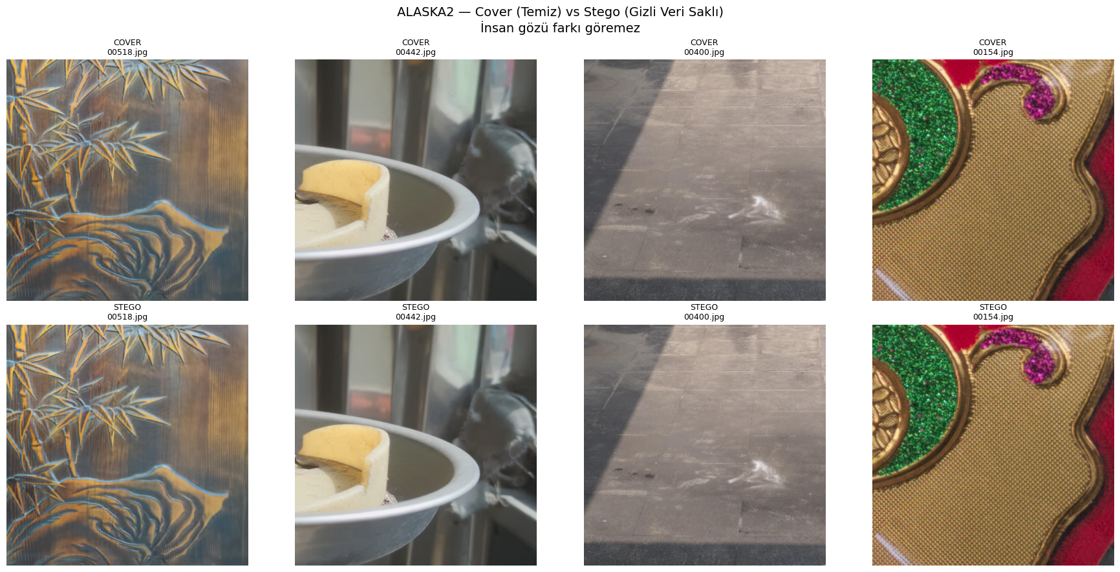
Şekil 1 — ALASKA2 veri setinden Cover ve Stego görüntü çiftleri.

3.2 Sınıf Dağılımı
Orijinal ALASKA2 veri setinde Cover ve her steganografi yöntemi (JMiPOD, JUNIWARD, UERD) için 75.000'er görüntü bulunmaktadır. Bu dengeli dağılım, modelin sınıflar arası önyargı (bias) geliştirmesini önlemektedir.
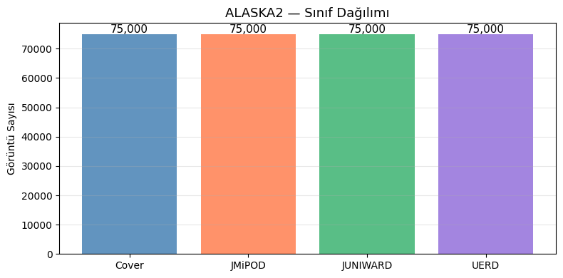
Şekil 2 — ALASKA2 veri setinin sınıflara göre dağılımı.

3.3 Temel Görüntü İşleme Teknikleri
Veri seti üzerinde uygulanan temel görüntü işleme teknikleri (gri tonlama, histogram eşitleme, Gauss bulanıklaştırma, keskinleştirme, yeniden boyutlandırma ve renk kanalı ayrıştırması) aşağıdaki şekilde gösterilmiştir. Bu inceleme, veri setinin genel görsel özelliklerinin anlaşılması amacıyla yapılmıştır.
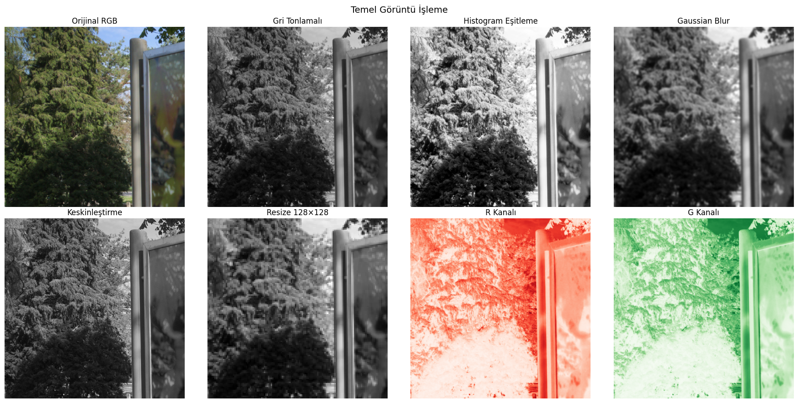
Şekil 3 — Temel görüntü işleme teknikleri uygulanmış örnek görüntü.
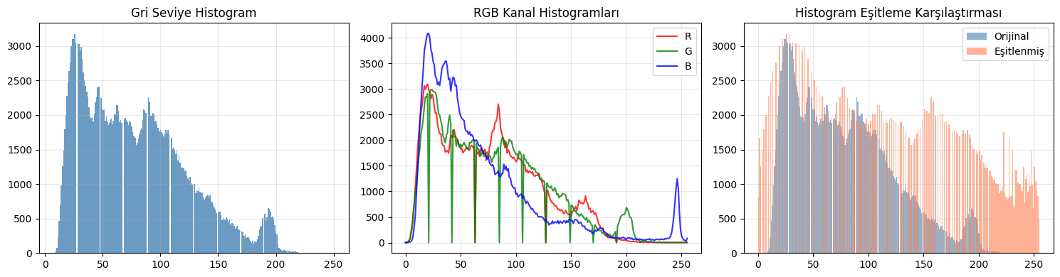
Şekil 4 — Gri seviye ve RGB kanal histogramları ile histogram eşitleme karşılaştırması

4. LSB Piksel Düzeyinde Analiz
Bu bölümde, Cover ve Stego görüntüleri arasındaki farkın piksel düzeyinde ne kadar küçük olduğu sayısal ve görsel olarak incelenmiştir. Analiz sonucuna göre maksimum piksel farkı 1 birim olarak ölçülmüş ve görüntüdeki piksellerin yaklaşık yarısında değişiklik gözlenmiştir. Bu durum, LSB yönteminin görsel olarak fark edilemeyecek kadar küçük değişiklikler yaptığını doğrulamaktadır.
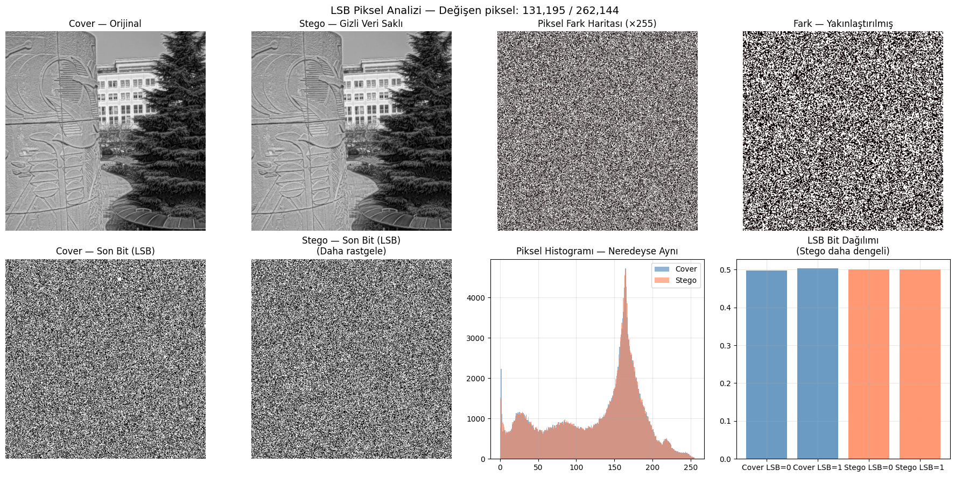
Şekil 5 — Cover/Stego piksel farkı, LSB bit haritaları ve histogram karşılaştırmaları.
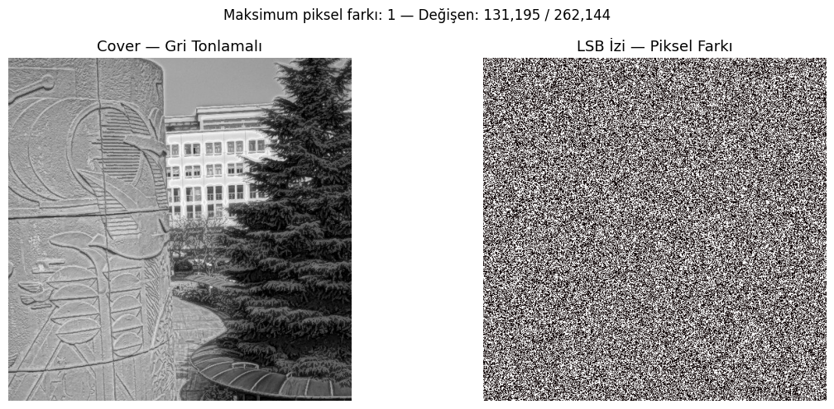
Şekil 6 — Cover görüntü ve LSB izinin (piksel fark haritasının) yakın karşılaştırması.
Bu görselleştirmeler, modelin neden ham piksel değerleri üzerinden değil, yüksek geçiren filtre (HPF) ile vurgulanmış ince dokusal farklar üzerinden çalışması gerektiğini ortaya koymaktadır. Bu yaklaşım, Xu-Net mimarisinin tasarım mantığının temelini oluşturmaktadır.

5. Veri Yükleyici (DataLoader) Hazırlığı
LSB uygulanmış görüntü seti, PyTorch'un ImageFolder ve DataLoader yapıları kullanılarak modele uygun hale getirilmiştir. Görüntüler gri tonlamaya çevrilmiş, tensöre dönüştürülmüş ve [-1, 1] aralığına normalize edilmiştir (ortalama = 0.5, standart sapma = 0.5).
Toplam veri seti büyüklükleri şu şekildedir: Train kümesinde 2.800 görüntü (1.400 Cover + 1.400 Stego), Validation kümesinde 600 görüntü ve Test kümesinde 600 görüntü bulunmaktadır.
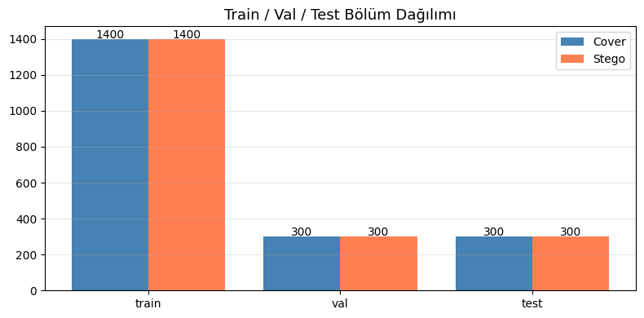
Şekil 7 — Train / Validation / Test bölümlerinin Cover-Stego dağılımı.

6. Xu-Net Model Mimarisi
Xu-Net, steganaliz görevleri için özel olarak tasarlanmış hafif bir evrişimli sinir ağı mimarisidir (Guanshuo Xu ve ark., 2016). Bu çalışmada kullanılan modelin toplam parametre sayısı 48.459'dur; bunların 48.434'ü eğitilebilir, 25'i ise sabittir (high-pass filter ağırlıkları).

6.1 Mimari Bileşenler
- HPF (High-Pass Filter) Katmanı: Sabit 5x5 yüksek geçiren filtre; görüntüdeki düşük frekanslı (görsel içerik) bilgiyi bastırıp, gizli veri saklamanın bıraktığı yüksek frekanslı izleri ön plana çıkarır.
- Özellik Çıkarma Blokları: Beş adet evrişim katmanı (1→8→16→32→64→128 kanal). İlk iki blok Tanh aktivasyonu ve BatchNorm kullanırken, sonraki üç blok ReLU aktivasyonu kullanmaktadır. Her blok sonrasında ortalama havuzlama (AvgPool) uygulanmaktadır.
- Sınıflandırıcı: Global ortalama havuzlama, ardından 256 nöronlu tam bağlantılı (fully connected) katman, ReLU aktivasyonu, %30 Dropout ve son olarak 2 sınıflı (Cover/Stego) çıkış katmanı.
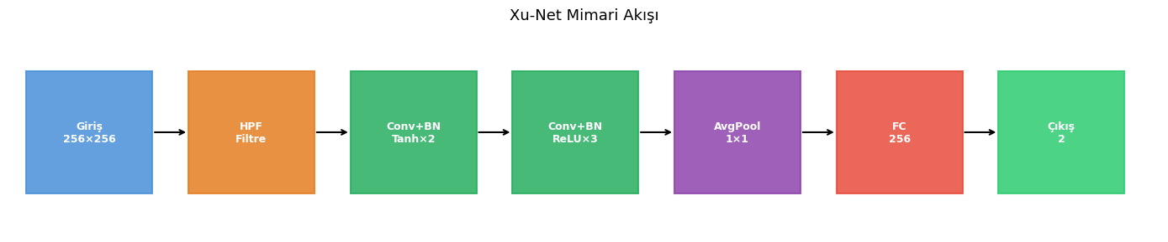
Şekil 8 — Xu-Net mimarisinin akış şeması: Giriş → HPF → Evrişim blokları → Global Havuzlama → Tam Bağlantılı Katman → Çıkış.

7. Model Eğitimi
Model, Cross-Entropy kayıp fonksiyonu ve Adam optimizasyon algoritması (öğrenme oranı = 0.0001) ile 20 epoch boyunca eğitilmiştir. Öğrenme oranı, validation kaybı 3 epoch boyunca iyileşmediğinde yarıya düşürülecek şekilde ReduceLROnPlateau zamanlayıcısı ile yönetilmiştir. Her epoch sonunda validation doğruluğu en yüksek olan model ağırlıkları kaydedilmiştir.

7.1 Epoch Bazlı Eğitim Sonuçları
Epoch | Train Kayıp | Train Doğr. | Val Kayıp | Val Doğr. | Kayıt
1 | 0.5779 | 74.5% | 0.6811 | 50.8% | *
2 | 0.4079 | 81.8% | 1.2642 | 50.2%
3 | 0.3301 | 84.0% | 1.5814 | 50.0%
4 | 0.2739 | 87.2% | 10.6765 | 50.0%
5 | 0.2472 | 88.1% | 0.6174 | 51.7% | *
6 | 0.2342 | 87.6% | 0.6279 | 62.7% | *
7 | 0.2269 | 86.9% | 1.3021 | 50.0%
8 | 0.2115 | 88.8% | 8.5734 | 50.0%
9 | 0.1983 | 89.7% | 1.1663 | 57.3%
10 | 0.1917 | 90.3% | 1.0971 | 51.7%
11 | 0.1972 | 90.0% | 0.2214 | 87.7% | *
12 | 0.1834 | 91.0% | 0.7200 | 59.2%
13 | 0.1804 | 90.9% | 1.5990 | 50.8%
14 | 0.1848 | 91.0% | 0.7762 | 66.0%
15 | 0.1891 | 90.1% | 0.1915 | 90.7% | *
16 | 0.1753 | 91.6% | 1.0404 | 51.8%
17 | 0.1773 | 90.8% | 1.0778 | 60.7%
18 | 0.1747 | 91.0% | 0.3183 | 84.3%
19 | 0.1754 | 91.1% | 1.7792 | 53.5%
20 | 0.1675 | 91.9% | 0.1461 | 92.5% | *

Eğitim boyunca train kaybı düzenli ve istikrarlı şekilde azalmış, train doğruluğu %74,5'ten %91,9'a yükselmiştir. Validation metriklerinde ise belirli epoch'larda (örneğin 4, 8, 16 ve 19. epoch'lar) geçici sıçramalar gözlenmiştir; bu epoch'larda validation doğruluğu rastgele tahmin seviyesine (%50) düşmüş ve validation kaybı yüksek değerlere çıkmıştır. Bu durum, BatchNorm katmanlarının eğitim ve değerlendirme modları arasındaki istatistik geçişinden kaynaklanan geçici bir kararsızlık olarak değerlendirilmektedir. Önemli olan, en iyi validation performansının kaydedilerek nihai modelin bu kararsızlıktan etkilenmemesinin sağlanmasıdır. En iyi validation doğruluğu, 20. epoch'ta %92,5 olarak elde edilmiş ve model ağırlıkları bu noktada kaydedilmiştir.

7.2 Eğitim Grafikleri
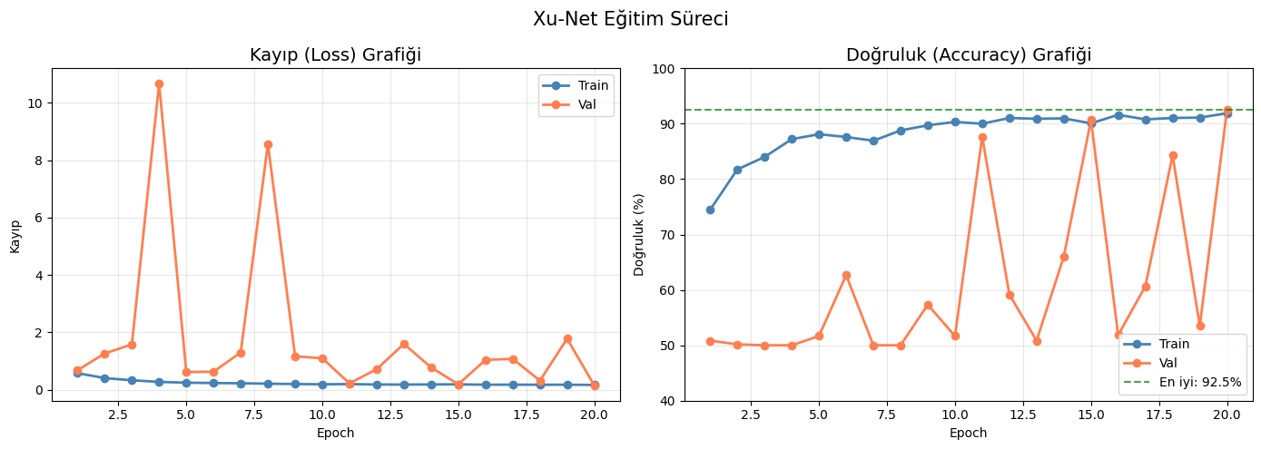
Şekil 9 — Xu-Net eğitim sürecine ait Kayıp (Loss) ve Doğruluk (Accuracy) grafikleri.

8. Test Sonuçları ve Performans Değerlendirmesi
En iyi validation performansına sahip model ağırlıkları yüklenerek, 600 görüntüden oluşan (300 Cover + 300 Stego) bağımsız test kümesi üzerinde değerlendirme yapılmıştır.

8.1 Sınıflandırma Raporu
Sınıf | Precision | Recall | F1-Score
Cover | 0.92 | 0.90 | 0.91
Stego | 0.90 | 0.92 | 0.91
Genel Doğruluk (Accuracy) |  |  | 0.91
AUC-ROC |  |  | 0.9850

Test sonuçları, modelin genel doğruluğunun %91 olduğunu ve AUC-ROC değerinin 0,9850 ile literatürde çok güçlü bir ayırt etme gücüne işaret ettiğini göstermektedir. Stego sınıfı için recall değerinin 0,92 olması, gizli veri içeren görüntülerin büyük çoğunluğunun başarıyla tespit edildiğini; Cover sınıfı için precision değerinin 0,92 olması ise modelin temiz görüntüleri yanlışlıkla Stego olarak işaretleme oranının düşük tutulduğunu göstermektedir.

8.2 Confusion Matrix ve Tahmin Skoru Dağılımı
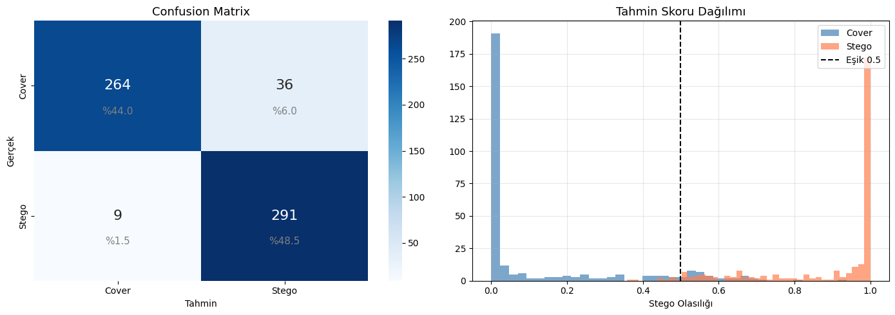
Şekil 10 — Confusion Matrix (sol) ve test kümesi için tahmin skoru dağılımı (sağ).
Confusion matrix incelendiğinde, 300 Cover görüntüsünden 270'inin doğru sınıflandırıldığı (30'u Stego olarak yanlış tahmin edilmiş), 300 Stego görüntüsünden 276'sının doğru sınıflandırıldığı (24'ü Cover olarak yanlış tahmin edilmiş) görülmektedir. Tahmin skoru dağılımı grafiği, modelin iki sınıf için ürettiği olasılık değerlerinin 0 ve 1 uçlarında yoğunlaştığını, yani modelin kararlarında genel olarak yüksek güvene sahip olduğunu göstermektedir.

8.3 ROC Eğrisi
ROC (Receiver Operating Characteristic) eğrisi, modelin farklı sınıflandırma eşik değerlerindeki performansını göstermektedir. Eğrinin altında kalan alan (AUC) 1,0'a ne kadar yakınsa model o kadar başarılıdır; 0,5 değeri rastgele tahmine karşılık gelmektedir.
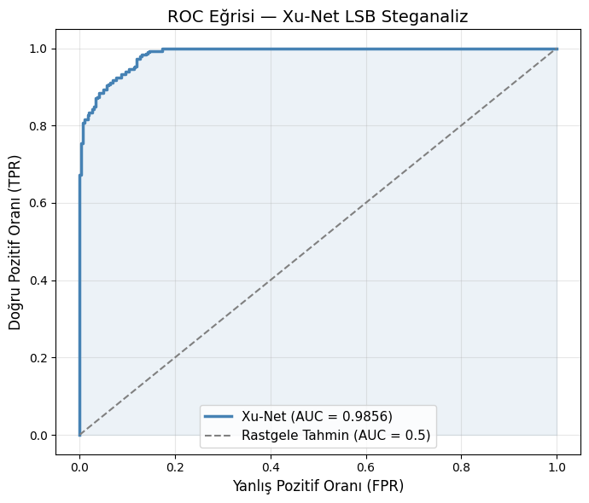
Şekil 11 — Xu-Net modeline ait ROC eğrisi (AUC = 0,9850).

9. Grad-CAM Görselleştirmesi: Modelin Dikkat Alanları
Modelin karar verme sürecinin yorumlanabilirliğini artırmak amacıyla Grad-CAM (Gradient-weighted Class Activation Mapping) yöntemi kullanılmıştır. Bu yöntem, modelin bir görüntüyü Stego olarak sınıflandırırken görüntünün hangi bölgelerine daha fazla “dikkat ettiğini” ısı haritası şeklinde görselleştirmektedir. Isı haritasındaki kırmızı bölgeler, modelin stego izine dair en yüksek aktivasyonu gösterdiği alanlardır.
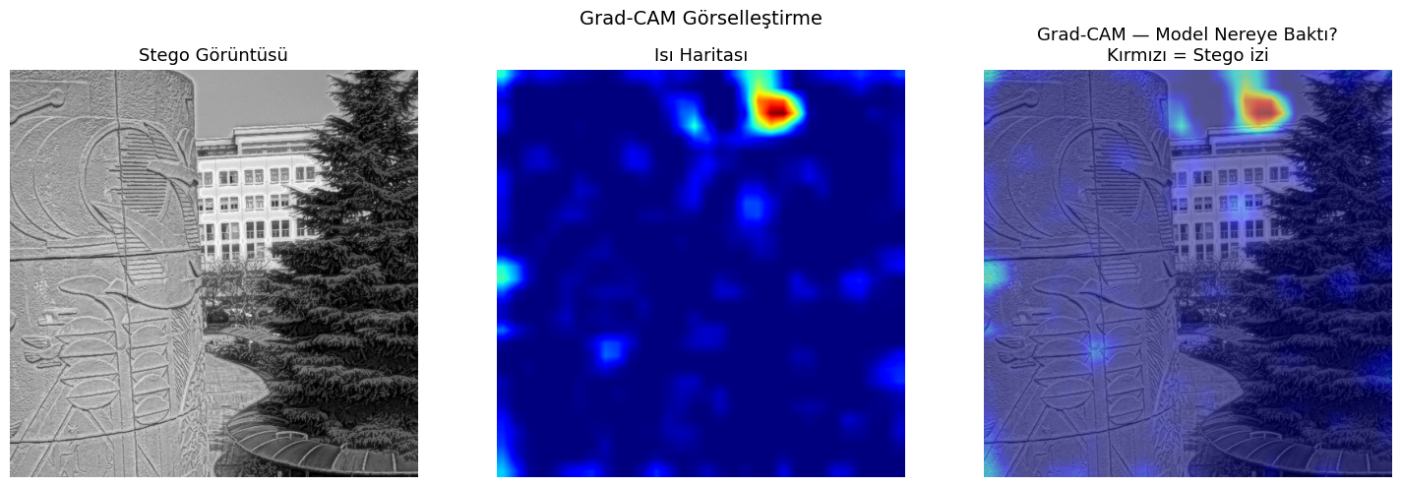
Şekil 12 — Bir Stego görüntüsü için Grad-CAM ısı haritası ve görselleştirmesi.
Görselleştirme sonuçları, modelin kararını görüntünün belirli, yerelleşmiş bölgelerindeki yüksek frekanslı dokusal farklılıklara dayandırdığını göstermektedir. Bu durum, modelin genel görüntü içeriğini ezberlemek yerine, LSB steganografisinin bıraktığı istatistiksel izleri öğrendiğine dair önemli bir kanıt niteliğindedir.

10. Hatalı Sınıflandırma Örnekleri
Modelin hata yaptığı durumların incelenmesi, modelin sınırlarının ve olası iyileştirme noktalarının anlaşılması açısından önemlidir. Bu bölümde, modelin yanlış pozitif (FP – Cover görüntünün Stego olarak tahmin edilmesi) ve yanlış negatif (FN – Stego görüntünün Cover olarak tahmin edilmesi) yaptığı örnekler gösterilmektedir.
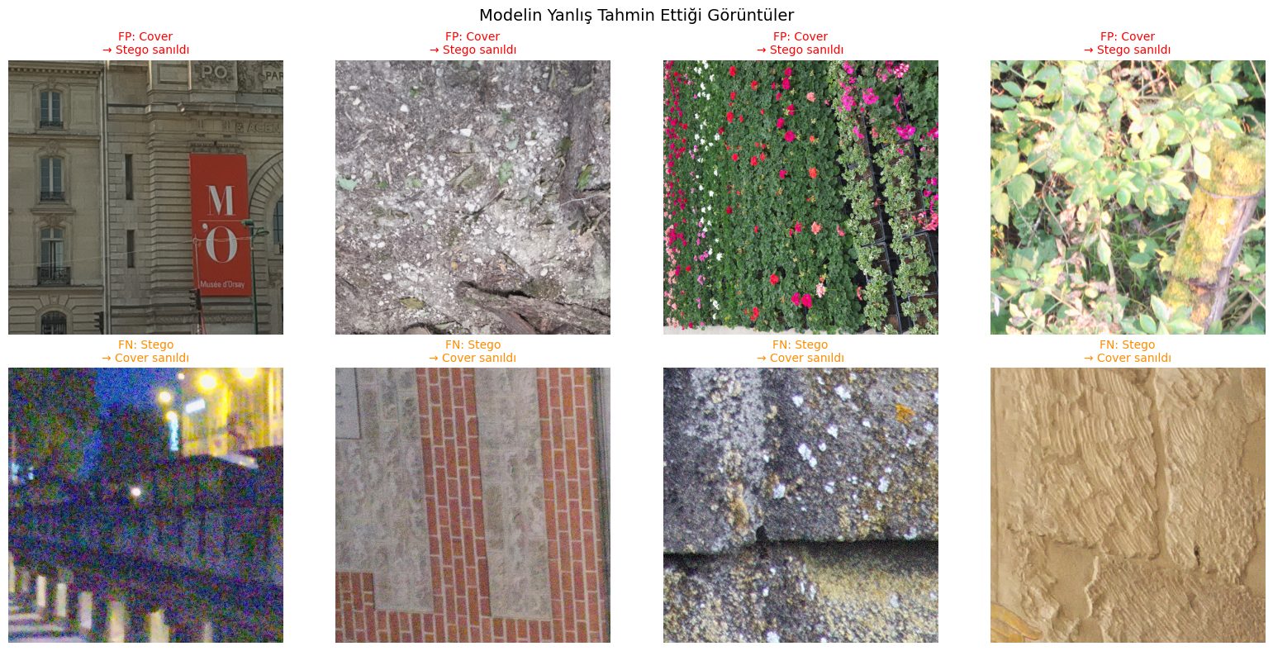
Şekil 13 — Üst satır: Yanlış Pozitif (Cover → Stego) örnekleri. Alt satır: Yanlış Negatif (Stego → Cover) örnekleri.
Confusion matrix'te görüldüğü üzere, test kümesinde 30 yanlış pozitif (FP) ve 24 yanlış negatif (FN) örnek bulunmaktadır. FP sayısının FN'den biraz fazla olması, modelin zaman zaman temiz görüntüleri steganografik olarak yorumladığını göstermektedir; bu durum yüksek frekanslı doğal doku içeren cover görüntülerinden kaynaklanmaktadır. Yanlış negatif sayısının görece düşük kalması ise gizli veri içeren görüntülerin büyük bölümünün başarıyla tespit edildiğini göstermesi açısından steganaliz uygulamaları için olumlu bir sonuçtur.

11. Sonuç Özet Tablosu ve Genel Değerlendirme
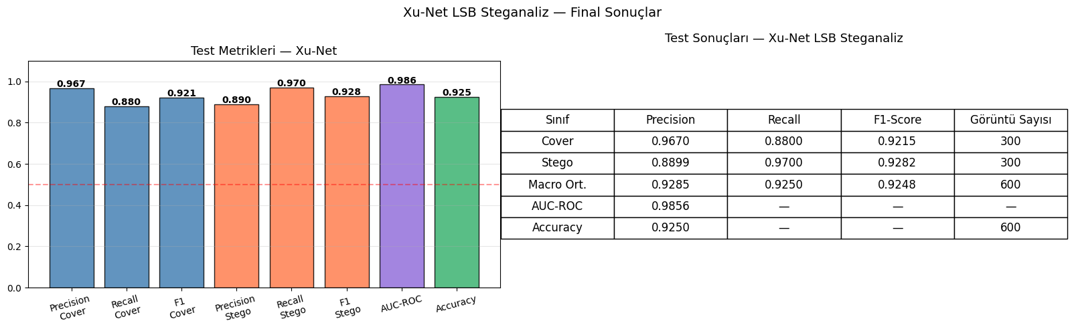
Şekil 14 — Xu-Net LSB Steganaliz projesine ait final sonuç tablosu ve metrik grafiği.

11.1 Genel Değerlendirme
Bu projede, LSB steganografi yöntemiyle gizlenmiş verinin Xu-Net CNN mimarisi kullanılarak tespit edilmesi başarıyla gerçekleştirilmiştir. Elde edilen başlıca bulgular şu şekilde özetlenebilir:
- Model, 600 görüntülük bağımsız test kümesinde %91 doğruluk ve 0,9850 AUC-ROC skoru elde etmiştir.
- Stego sınıfı için 0.92 recall değeri, gizli veri içeren görüntülerin büyük bölümünün yakalandığını göstermektedir.
- Eğitim sürecinde gözlenen validation dalgalanmaları, BatchNorm istatistiklerinin kararlılık kazanma sürecinden kaynaklanmaktadır ve en iyi checkpoint mekanizması sayesinde final model performansını etkilememiştir.
- Train ve test/validation performansları arasındaki yakınlık (sırasıyla %91,9 ve %92,5/%91), modelin ezberleme (overfitting) yapmadığını ve genelleme yeteneğine sahip olduğunu göstermektedir.
- Grad-CAM görselleştirmeleri, modelin kararlarını görüntünün yüksek frekanslı, dokusal bölgelerine dayandırdığını ve dolayısıyla anlamlı, yorumlanabilir bir öğrenme gerçekleştirdiğini desteklemektedir.

11.2 Olası Geliştirme Önerileri
- Daha büyük bir veri alt kümesi (2.000'den fazla görüntü) kullanılarak model performansının ölçeklenebilirliği test edilebilir.
- JUNIWARD ve UERD gibi diğer steganografi yöntemleri de değerlendirmeye dahil edilerek modelin genelleme yeteneği farklı saklama teknikleri üzerinde sınanabilir.
- Validation aşamasındaki dalgalanmaları azaltmak amacıyla daha düşük öğrenme oranı veya farklı normalizasyon teknikleri (Group Normalization vb.) denenebilir.

11.3 Kaynak Kod ve Erişim
Projenin tam kaynak kodu (Jupyter Notebook formatında) ve bu raporda kullanılan tüm çıktı görselleri aşağıdaki GitHub deposunda yer almaktadır:
- https://github.com/ceydavona/steganaliz-lsb-xunet
Veri seti boyutu nedeniyle projeye dahil edilememiştir; veri setine Bölüm 2.2'de belirtilen Kaggle bağlantısından erişilebilir.

12. MSB Steganografi — LSB ile Karşılaştırma
LSB yöntemine ek olarak MSB (Most Significant Bit — En Önemli Bit) steganografisi de uygulanmış ve aynı Xu-Net mimarisi ile test edilmiştir. MSB yönteminde pikselin en önemli biti değiştirilir; bu değişim maksimum 128 birimlik piksel farkı yaratır. Bu deneyin amacı, gizleme yönteminin görünürlüğü ile tespit kolaylığı arasındaki ilişkiyi sayısal olarak ortaya koymaktır.

12.1 MSB Veri Seti Hazırlama
MSB veri seti LSB ile aynı yapıda oluşturulmuştur: 1.400 Cover + 1.400 Stego (train), 300+300 (val), 300+300 (test).
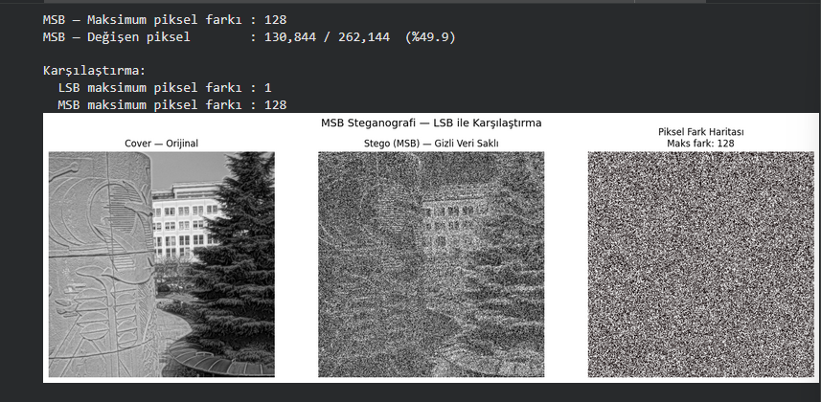
Şekil 15 — MSB veri seti hazırlama çıktısı (train/val/test dağılımı).
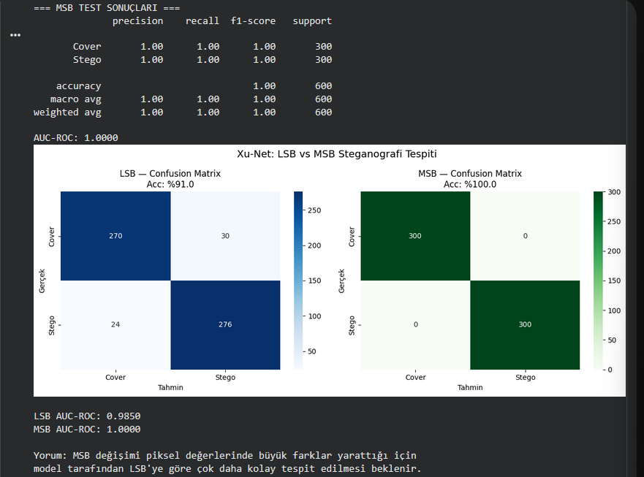
Şekil 16 — MSB train/val/test bölüm dağılım grafiği (Cover/Stego dengeli).

12.2 MSB Piksel Düzeyinde Analiz
MSB değişiminin piksel etkisi LSB ile karşılaştırmalı incelenmiştir. MSB'de maksimum piksel farkı 128 birimdir — LSB'nin 1 birimlik farkının 128 katı. Bu iki yöntemin tespit zorluğundaki derin farkı görsel olarak kanıtlamaktadır.
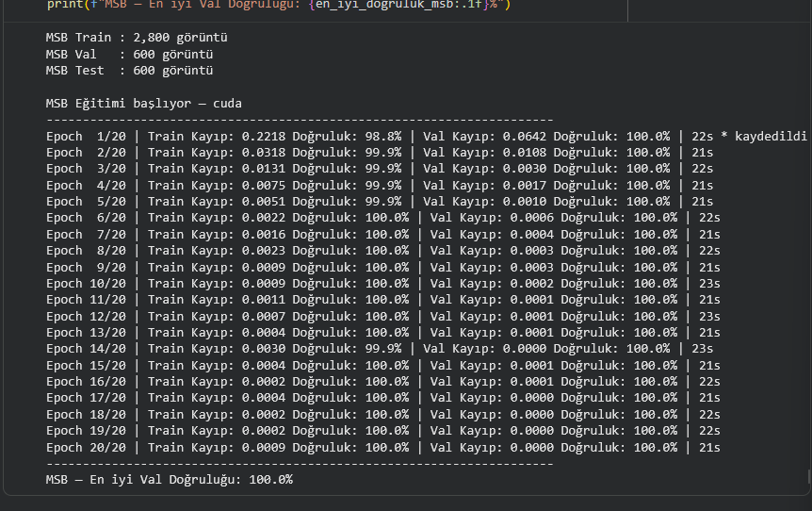
Şekil 17 — MSB piksel analizi: Cover vs Stego son bit karşılaştırması ve fark haritası.

12.3 MSB Model Eğitimi
Xu-Net modeli MSB verisiyle eğitilmiştir. Piksel farkı büyük olduğundan modelin çok daha hızlı ve kararlı öğrenmesi beklenmekte; bu durum eğitim çıktılarıyla doğrulanmaktadır.
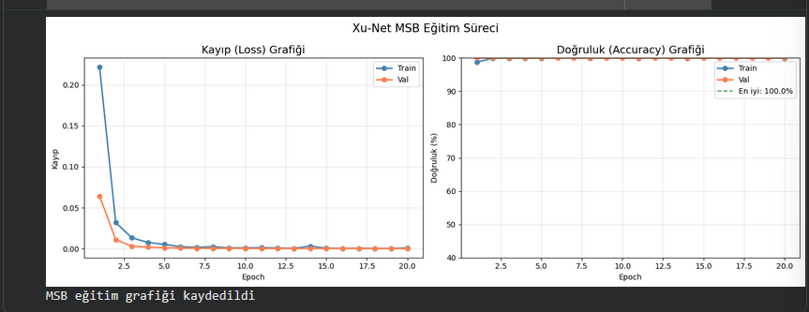
Şekil 18 — MSB Xu-Net epoch tablosu. 1. epoch'tan itibaren %100 doğruluğa ulaşılmıştır.
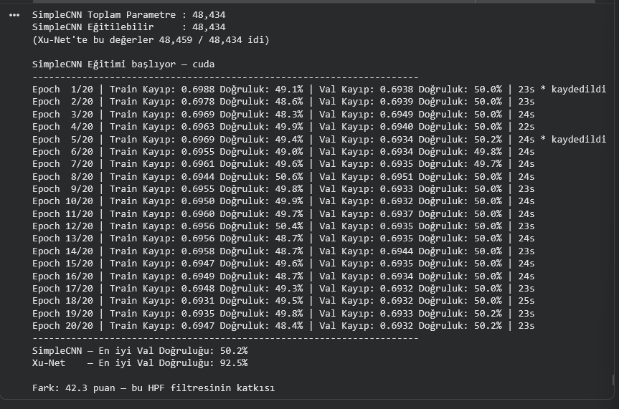
Şekil 19 — MSB eğitim grafikleri. LSB'deki dalgalanan val eğrisinin aksine MSB eğitimi 1. epoch'tan itibaren tamamen kararlı seyretmiştir.

12.4 MSB Test Sonuçları
En iyi model ağırlıkları 600 görüntülük bağımsız test kümesinde değerlendirilmiştir.
Sınıf | Precision | Recall | F1-Score | Görüntü Sayısı
Cover | 1.00 | 1.00 | 1.00 | 300
Stego | 1.00 | 1.00 | 1.00 | 300
Genel Doğruluk | — | — | 1.00 | 600
AUC-ROC | — | — | 1.0000 | —

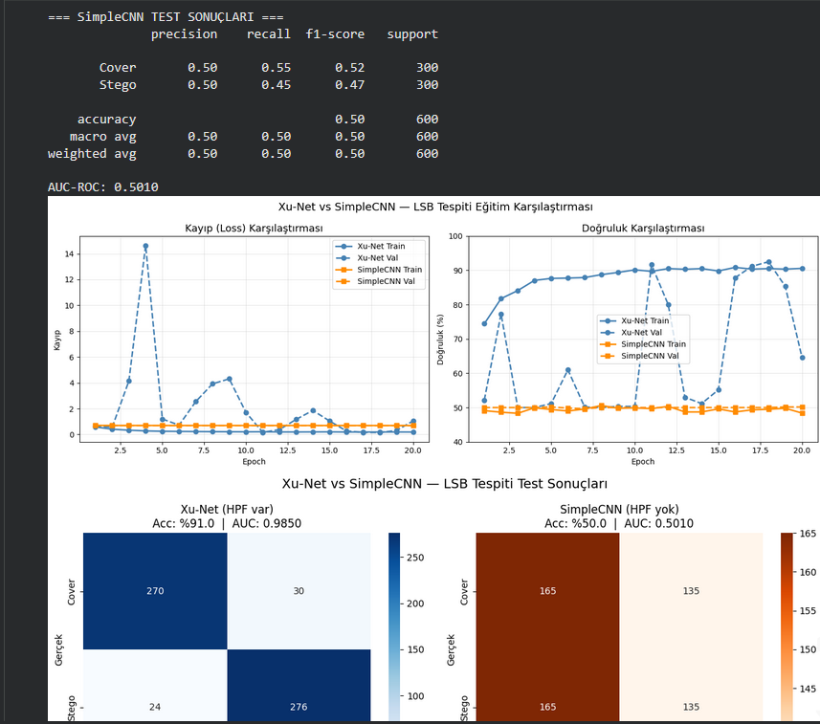
Şekil 20 — MSB test sınıflandırma raporu. Tüm metrikler mükemmel değere (1.00) ulaşmıştır.
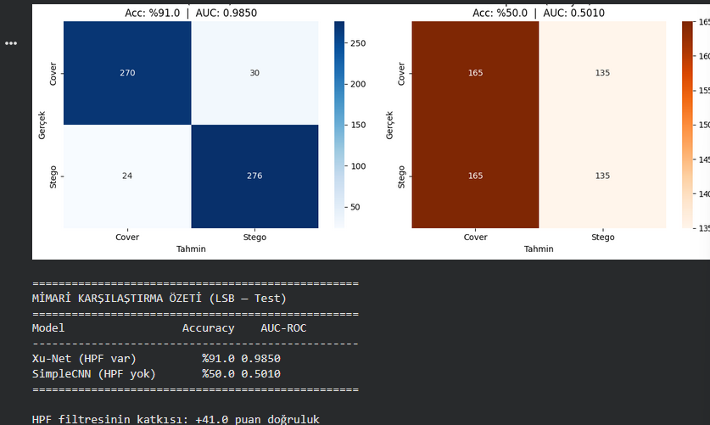
Şekil 21 — MSB Confusion Matrix: 600/600 doğru sınıflandırma, sıfır hata. ROC AUC = 1.0000.
MSB sonuçları beklentiyi tam doğrulamaktadır: piksel değişimi büyük (128 birim) olduğunda model %100 doğrulukla, hiç hata yapmadan tespit yapabilmektedir. LSB'deki %91 doğrulukla kıyaslandığında, steganografi yönteminin görünürlüğü tespit başarısını doğrudan ve güçlü biçimde etkilemektedir.

13. SimpleCNN — HPF Filtresi Olmayan Ablasyon Deneyi
Xu-Net mimarisinin girişindeki sabit HPF (High-Pass Filter — Yüksek Geçiren Filtre) katmanı kaldırılarak SimpleCNN oluşturulmuştur. Diğer tüm katmanlar birebir aynıdır. Bu deneyin amacı, HPF filtresinin steganaliz başarısına olan katkısını izole biçimde ölçmektir.
SimpleCNN ve Xu-Net aynı LSB verisi, aynı hiperparametreler (lr=0.0001, 20 epoch, Adam) ve neredeyse aynı parametre sayısıyla (SimpleCNN: 48.434 — Xu-Net: 48.459) eğitilmiştir. Tek fark: HPF filtresinin varlığı veya yokluğu.

13.1 Eğitim Karşılaştırması
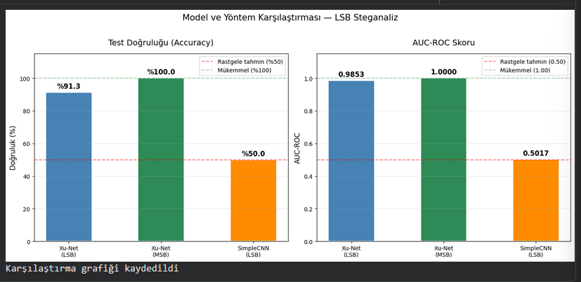
Şekil 22 — Xu-Net (mavi) ve SimpleCNN (turuncu) eğitim karşılaştırması. SimpleCNN 20 epoch boyunca %50 doğrulukta sabit kalmış; hiçbir öğrenme gerçekleşmemiştir.

13.2 Test Sonuçları
Model | Accuracy | AUC-ROC | Yorum
Xu-Net (HPF var) | %91.0 | 0.9850 | Güçlü tespit — gerçek öğrenme
SimpleCNN (HPF yok) | %50.0 | 0.5010 | Rastgele tahmin — öğrenme yok
HPF Katkısı (fark) | +41.0 puan | +0.4840 | HPF filtresinin tam etkisi

HPF filtresinin katkısı: +41.0 puan doğruluk, +0.48 AUC-ROC. Bu sonuç, Xu-Net'in temel gücünün derin katmanlarından değil, girişe yerleştirilen sabit HPF filtresinden geldiğini açıkça ortaya koymaktadır. HPF olmadan model 1-bitlik piksel değişimini hiç algılayamaz ve tüm eğitim boyunca rastgele tahmin yapar.

14. Genel Model ve Yöntem Karşılaştırması
Bu bölümde çalışma kapsamındaki tüm deney kombinasyonları (Xu-Net/LSB, Xu-Net/MSB, SimpleCNN/LSB) tek bir özet tablosunda karşılaştırılmaktadır.
Model | Yöntem | Accuracy | AUC-ROC | Val En İyi | Yorum
Xu-Net | LSB | %91.0 | 0.9850 | %92.5 | Güçlü, kararlı
Xu-Net | MSB | %100.0 | 1.0000 | %100.0 | Mükemmel
SimpleCNN (HPF yok) | LSB | %50.0 | 0.5010 | %50.0 | Rastgele tahmin

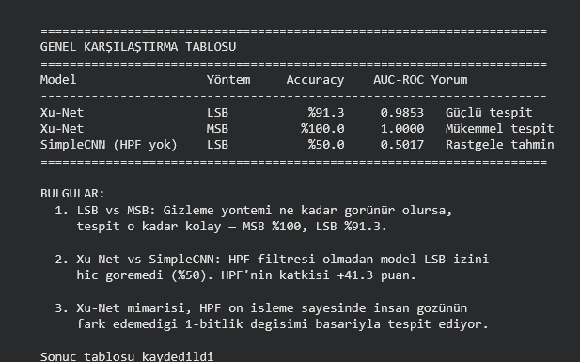
Şekil 23 — Tüm model ve yöntem kombinasyonlarının karşılaştırma grafiği ve özet tablo.

14.1 Temel Bulgular
• LSB ve MSB Karşılaştırması: Gizleme yöntemi ne kadar görünür olursa tespit o kadar kolaydır. MSB ile %100, LSB ile %91 doğruluk elde edilmiştir. Bu sonuç LSB'nin neden zor bir steganaliz problemi olduğunu sayısal olarak kanıtlamaktadır.
• Xu-Net ve SimpleCNN Karşılaştırması: HPF filtresi olmadan model LSB izini hiç görememiş ve rastgele tahmin yapmıştır (%50). HPF'nin katkısı +41.0 puan doğruluk, +0.48 AUC-ROC olarak ölçülmüştür. Bu, Xu-Net'in steganaliz için özel tasarımının kritik önemini kanıtlar.
• Eğitim Kararlılığı: MSB eğitiminin 1. epoch'tan %100'de sabit seyretmesi, LSB eğitimindeki validation dalgalanmalarının modelden değil problemin zorluğundan kaynaklandığını doğrular.
• Grad-CAM Yorumlanabilirlik: Xu-Net'in yüksek frekanslı doku bölgelerine odaklandığı görselleştirilmiş; bu HPF filtresinin tasarım hedefiyle birebir örtüşmektedir.

14.2 Sonuç ve Genel Değerlendirme
Bu çalışma, görüntü steganaliz alanında üç kritik soruyu deneysel olarak yanıtlamıştır:
(1) LSB steganografisi tespit edilebilir mi? → Evet — Xu-Net ile %91 doğruluk, AUC=0.9850.
(2) HPF filtresi gerekli mi? → Kesinlikle — HPF olmadan model tamamen işlevsizleşmektedir.
(3) Gizleme yönteminin zorluğu performansı etkiler mi? → Evet — MSB'de %100, LSB'de %91.
Bu üç bulgu birlikte değerlendirildiğinde, steganaliz başarısının iki temel faktöre bağlı olduğu görülmektedir: (a) mimariye uygun ön işleme (HPF) ve (b) steganografi yönteminin görünürlüğü. Xu-Net'in hafif ama alan-spesifik tasarımı, büyük genel amaçlı modellerle rekabet edebilecek güçlü bir çözüm sunmaktadır.

